**NHẬN XÉT CỦA GIÁO VIÊN HƯỚNG DẪN**

*Trà Vinh, ngày ….. tháng …… năm ……*

**Giáo viên hướng dẫn**

*(Ký tên và ghi rõ họ tên)*

**NHẬN XÉT CỦA THÀNH VIÊN HỘI ĐỒNG**

*Trà Vinh, ngày ….. tháng …… năm ……*

**Thành viên hội đồng**

*(Ký tên và ghi rõ họ tên)*

# LỜI CẢM ƠN

Trong suốt quá trình học tập và thực hiện đồ án chuyên đề “Xây dựng Website Bán Linh Kiện Điện Tử bằng ASP.NET”, em đã nhận được rất nhiều sự giúp đỡ, động viên và hướng dẫn từ quý thầy cô, bạn bè, đồng nghiệp và gia đình. Nhân dịp hoàn thành đồ án này, em xin bày tỏ lòng biết ơn sâu sắc đến tất cả những người đã hỗ trợ và đồng hành cùng em trong suốt chặng đường vừa qua.

Trước hết, em xin gửi lời cảm ơn chân thành đến quý thầy cô trong khoa Công nghệ thông tin – Trường Đại học Trà Vinh, những người đã tận tâm truyền đạt kiến thức và kỹ năng chuyên môn quý báu, giúp em có được nền tảng vững chắc để thực hiện đề tài này.

Đặc biệt, em xin bày tỏ lòng biết ơn sâu sắc đến ThS. Đoàn Phước Miền,người đã không quản ngại thời gian, tận tình chỉ bảo, hướng dẫn và đưa ra những góp ý quý giá để em có thể hoàn thiện đồ án một cách tốt nhất. Sự hỗ trợ tận tâm của thầy không chỉ giúp em nâng cao hiểu biết về công nghệ ASP.NET mà còn giúp em rèn luyện tư duy logic, kỹ năng lập trình và phương pháp nghiên cứu khoa học.

Em cũng xin gửi lời cảm ơn đến các anh chị, bạn bè, những người đã luôn sẵn lòng giúp đỡ, trao đổi kiến thức và chia sẻ kinh nghiệm thực tế, góp phần giúp em hoàn thiện sản phẩm. Những lời động viên, góp ý và sự hỗ trợ của mọi người là nguồn động lực to lớn giúp em vượt qua những khó khăn trong quá trình thực hiện đồ án.

Dù đã cố gắng hết sức, nhưng với giới hạn về thời gian và kinh nghiệm, chắc chắn đồ án vẫn còn những thiếu sót nhất định. Em rất mong nhận được sự góp ý quý báu từ quý thầy cô và bạn bè để có thể tiếp tục hoàn thiện sản phẩm này.

Một lần nữa, em xin chân thành cảm ơn và kính chúc quý thầy cô sức khỏe dồi dào, công tác tốt, chúc các bạn học viên nhiều thành công trên con đường học tập và sự nghiệp.

# MỤC LỤC

LỜI CẢM ƠN 3

MỤC LỤC 4

DANH MỤC HÌNH ẢNH 6

DANH MỤC BẢNG BIỂU – SƠ ĐỒ 7

TÓM TẮT 8

MỞ ĐẦU 9

CHƯƠNG 1: NGHIÊN CỨU LÝ THUYẾT 11

1.1 Cơ sở lý thuyết 11

1.2. Giả thiết khoa học 11

1.3 Phương pháp nghiên cứu 11

1.3.1 Giải pháp thực hiện 11

1.3.2 Đối tượng và phạm vi nghiên cứu 12

1.4 Các công nghệ áp dụng vào đề tài 12

1.4.1 Ngôn ngữ lập trình 12

1.4.2 Công nghệ phát triển 14

1.4.3 Phần mềm hỗ trợ 16

CHƯƠNG 2: HIỆN THỰC HÓA NGHIÊN CỨU 18

2.1 Phân tích chức năng hệ thống 18

2.2 Cơ sở dữ liệu 18

2.2.1 Chuẩn hóa cơ sở dữ liệu 18

2.2.2 Quan niệm dữ liệu 18

CHƯƠNG 3: KẾT QUẢ NGHIÊN CỨU 22

3.1 Giao diện người dùng 22

3.1.1 Trang chủ 22

3.1.2 Footer 23

3.1.3 Sản phẩm 24

3.1.4 Chi tiết sản phẩm 25

3.1.5 Đăng nhập 26

3.1.7 Liên hệ 28

3.2 Giao diện người quản trị viên 29

3.2.1 Quản lý sản phẩm 29

3.2.2 Thêm sản phẩm 30

3.2.3 Sửa sản phẩm 31

CHƯƠNG 5: KẾT LUẬN VÀ HƯỚNG PHÁT TRIỂN 32

5.1 Kết luận 32

5.2 Ưu điểm 32

5.3 Khuyết điểm 32

5.4 Hướng phát triển 32

DANH MỤC TÀI LIỆU THAM KHẢO 33

# DANH MỤC HÌNH ẢNH

Hình 1. Giao diện trang chủ 22

Hình 2. Giao diện Footer 23

Hình 3. Giao diện sản phẩm 24

Hình 4. Giao diện chi tiết sản phẩm 25

Hình 5. Giao diện mô tả chi tiết sản phẩm 25

Hình 6. Giao diện đăng nhập 26

Hình 7. Giao diện đăng ký 27

Hình 8. Giao diện liên hệ 28

Hình 9. Giao diện quản lý sản phẩm 29

Hình 10. Giao diện thêm sản phẩm 30

Hình 11. Giao diện sửa đổi thông tin sản phẩm 31

# DANH MỤC BẢNG BIỂU – SƠ ĐỒ

Sơ đồ 1. Sơ đồ mô hình dữ liệu quan hệ (ERD) 20

Sơ đồ 2. Sơ đồ mô hình nguồn dữ liệu phân cấp mức 0(DFD) 21

# TÓM TẮT

Ngày nay, thương mại điện tử phát triển mạnh mẽ, nhu cầu mua sắm trực tuyến ngày càng phổ biến, đặc biệt là trong lĩnh vực linh kiện điện tử. Việc xây dựng một website bán linh kiện điện tử không chỉ giúp người tiêu dùng dễ dàng tìm kiếm và đặt mua sản phẩm mà còn hỗ trợ doanh nghiệp mở rộng thị trường, quản lý hoạt động kinh doanh hiệu quả hơn.

Đồ án này tập trung vào việc phát triển một website bán linh kiện điện tử sử dụng công nghệ ASP.NET kết hợp với SQL Server để quản lý cơ sở dữ liệu. Website được thiết kế nhằm cung cấp một nền tảng trực tuyến cho việc mua bán linh kiện điện tử, giúp người dùng dễ dàng tra cứu sản phẩm.

Hệ thống bao gồm các chức năng chính như:

* Quản lý sản phẩm: Cho phép hiển thị danh sách linh kiện điện tử, tìm kiếm và xem chi tiết sản phẩm.
* Quản lý tài khoản người dùng: Cho phép đăng ký, đăng nhập, chỉnh sửa thông tin cá nhân.
* Quản lý danh mục sản phẩm: Giúp phân loại linh kiện theo các nhóm như vi mạch, cảm biến, nguồn điện, v.v.

Website được phát triển với giao diện thân thiện, dễ sử dụng, đảm bảo tính bảo mật, hiệu suất cao và có khả năng mở rộng trong tương lai. Hệ thống sử dụng ASP.NET MVC/Web Forms, ngôn ngữ lập trình C#, cơ sở dữ liệu SQL Server, kết hợp với các công nghệ như HTML, CSS, JavaScript, Bootstrap để tối ưu trải nghiệm người dùng.

Mục tiêu của đồ án là xây dựng một hệ thống thương mại điện tử đơn giản nhưng hiệu quả, giúp người bán dễ dàng quản lý sản phẩm đồng thời mang lại trải nghiệm mua sắm thuận tiện cho khách hàng. Đồ án không chỉ giúp nâng cao kỹ năng lập trình web mà còn rèn luyện tư duy phân tích, thiết kế hệ thống và triển khai ứng dụng thực tế.

# MỞ ĐẦU

**1. Lý do chọn đề tài**

Trong thời đại công nghệ số phát triển mạnh mẽ, thương mại điện tử đã trở thành xu hướng tất yếu, giúp tối ưu hóa hoạt động kinh doanh và mang lại sự tiện lợi cho khách hàng. Đặc biệt, ngành linh kiện điện tử đang ngày càng mở rộng với nhu cầu mua sắm trực tuyến tăng cao. Tuy nhiên, nhiều cửa hàng bán linh kiện điện tử vẫn chưa có hệ thống quản lý bán hàng trực tuyến hiệu quả, dẫn đến việc kiểm soát sản phẩm, đơn hàng và khách hàng gặp nhiều khó khăn.

Nhận thấy thực tế đó, em thực hiện quyết định lựa chọn đề tài “Xây dựng Website Bán Linh Kiện Điện Tử” nhằm tạo ra một nền tảng trực tuyến hỗ trợ người dùng dễ dàng mua sắm, đồng thời giúp các nhà kinh doanh quản lý sản phẩm một cách hiệu quả. Việc ứng dụng công nghệ ASP.NET vào xây dựng website giúp đảm bảo hiệu suất cao, khả năng bảo mật tốt và dễ dàng mở rộng trong tương lai.

**2. Mục đích nghiên cứu**

Mục tiêu chính của đồ án là xây dựng một website bán linh kiện điện tử với các chức năng đầy đủ để phục vụ hoạt động kinh doanh trực tuyến. Cụ thể, đồ án hướng đến:

* Thiết kế một hệ thống bán hàng trực tuyến chuyên nghiệp, dễ sử dụng.
* Tạo môi trường thuận lợi để khách hàng có thể tìm kiếm sản phẩm nhanh chóng.
* Xây dựng hệ thống quản trị giúp người bán dễ dàng cập nhật sản phẩm.
* Áp dụng công nghệ ASP.NET kết hợp với SQL Server để đảm bảo hiệu suất và bảo mật cho hệ thống.
* Giúp sinh viên nâng cao kỹ năng lập trình web, làm việc với cơ sở dữ liệu và phát triển ứng dụng thực tế.

**3. Đối tượng nghiên cứu**

Đồ án tập trung vào việc nghiên cứu và triển khai ứng dụng ASP.NET để xây dựng một website thương mại điện tử. Các đối tượng chính bao gồm:

* Khách hàng: Người dùng có nhu cầu mua sắm linh kiện điện tử trực tuyến.
* Người quản trị hệ thống: Quản lý danh mục sản phẩm, xử lý đơn hàng, theo dõi khách hàng và doanh thu.
* Công nghệ sử dụng: ASP.NET MVC/Web Forms, C#, SQL Server, HTML, CSS, JavaScript, Bootstrap.

**4. Phạm vi nghiên cứu**

* Về nội dung: Đồ án tập trung xây dựng một hệ thống bán linh kiện điện tử với các tính năng chính như quản lý sản phẩm và tài khoản người dùng.
* Về kỹ thuật: Sử dụng nền tảng ASP.NET và cơ sở dữ liệu SQL Server, áp dụng mô hình MVC để phát triển hệ thống.
* Về đối tượng người dùng: Website hướng đến người tiêu dùng có nhu cầu mua linh kiện điện tử và chủ cửa hàng cần một hệ thống quản lý bán hàng trực tuyến.
* Về phạm vi triển khai: Đồ án tập trung phát triển một phiên bản thử nghiệm với đầy đủ các tính năng cốt lõi, có thể mở rộng và nâng cấp trong tương lai.

# CHƯƠNG 1: NGHIÊN CỨU LÝ THUYẾT

## 1.1 Cơ sở lý thuyết

Thương mại điện tử (E-commerce) là mô hình kinh doanh hiện đại, cho phép mua bán sản phẩm và dịch vụ qua mạng internet. Một hệ thống bán hàng trực tuyến giúp doanh nghiệp tiếp cận khách hàng dễ dàng hơn, giảm chi phí vận hành và tối ưu hóa quy trình quản lý đơn hàng.

Website bán hàng trực tuyến thường có các chức năng chính như:

* + Hiển thị danh mục sản phẩm, thông tin chi tiết sản phẩm.
  + Hệ thống đăng ký, đăng nhập và quản lý người dùng.
  + Hệ thống quản lý sản phẩm, thêm, xóa, sửa đổi thông tin sản phẩm.

## 1.2. Giả thiết khoa học

Khi triển khai hệ thống bán linh kiện điện tử bằng ASP.NET, nhóm thực hiện đưa ra các giả thiết khoa học sau:

- Người dùng có nhu cầu mua linh kiện điện tử trực tuyến và cần một nền tảng dễ sử dụng để tìm kiếm và đặt hàng sản phẩm.

- ASP.NET MVC giúp xây dựng hệ thống có tính linh hoạt và khả năng mở rộng cao hơn so với các công nghệ truyền thống.

- Cơ sở dữ liệu SQL Server có thể đáp ứng tốt nhu cầu lưu trữ và truy xuất dữ liệu một cách nhanh chóng, đảm bảo tính toàn vẹn dữ liệu.

- Việc sử dụng Bootstrap và JavaScript giúp cải thiện trải nghiệm người dùng, tạo ra giao diện thân thiện, dễ thao tác trên mọi thiết bị.

- Hệ thống có thể triển khai trên môi trường thực tế và dễ dàng nâng cấp để tích hợp thêm các tính năng mở rộng như thanh toán trực tuyến, quản lý kho hàng.

## 1.3 Phương pháp nghiên cứu

Khảo sát thực tế (cụ thể là trang web quảng lý và kinh doanh linh kiện điện tử).

Thu thập các tài liệu liên quan đến nghiệp vụ kinh doanh và quản lý trực tuyến.

### 1.3.1 Giải pháp thực hiện

**-** Môi trường phát triển ứng dụng:

+ Lập trình bằng ngôn nữ C#.

+ Làm gia diện với Html, Css và Javascript.

+ Lập trình cơ sở dữ liệu (SQL Sever)

+ Công cụ xây dựng cơ sở dữ liệu SQL Server Management Studio 2022.

+ Công cụ đã dùng để xây dựng ứng dụng: Visual Studio.NET 2022.

- Môi trường triễn khai ứng dụng:

+ Hệ điều hành Windows 11.

+ Để chạy được WebSide yêu cầu máy tính phải có ít nhất một trình duyệt web.

+ Yêu cầu .NET FRAMWORK 5.0 trở lên.

### 1.3.2 Đối tượng và phạm vi nghiên cứu

Với khoản thời gian có hạn nên chúng em đã giới hạn phạm vi nghiên cứu ở một mức độ hợp lý cho mình.

- Xây dựng các chức năng cho khách hàng.

- Xây dựng các chức năng cho quảng trị viên.

- Tìm hiểu một vài công nghệ mới ứng dụng trên ASP.NET.

## 1.4 Các công nghệ áp dụng vào đề tài

Đề phát triển và hoàn thiện đề tài, bằng cách tiếp cận công nghệ mới hiện nay. Nhóm em đã áp dụng các công nghệ như sau vào đề tài: Net.core, thư viện Jquery đề viết code Javascript nhanh hơn.

### 1.4.1 Ngôn ngữ lập trình

**- C#:** C# hay C-Sharp là một ngôn ngữ lập trình đa mục đích, được phát triển bởi Microsoft và ra mắt lần đầu tiên vào năm 2000. Nó là một phần của Framework .NET, mang lại khả năng linh hoạt và tính tương tác cao. C# được thiết kế để hỗ trợ việc phát triển các ứng dụng Windows, website và game một cách dễ dàng. C# có thể được dùng để phát triển website bằng cách sử dụng ASP.NET, một công nghệ web của Microsoft cho phép tạo ra các trang web động và tương tác. ASP.NET hỗ trợ nhiều mô hình lập trình, như Web Forms, MVC, Web API và Razor Pages. C# cũng có thể được dùng để viết các thành phần backend của website, như kết nối cơ sở dữ liệu, xử lý logic nghiệp vụ và bảo mật.

**- CSS:** CSS là chữ viết tắt của Cascading Style Sheets, nó là một ngôn ngữ được sử dụng để tìm và định dạng lại các phần tử được tạo ra bởi các ngôn ngữ đánh dấu (HTML). Nói ngắn gọn hơn là ngôn ngữ tạo phong cách cho trang web. Bạn có thể hiểu đơn giản rằng, nếu HTML đóng vai trò định dạng các phần tử trên website như việc tạo ra các đoạn văn bản, các tiêu đề, bảng... thì CSS sẽ giúp chúng ta có thể thêm style vào các phần tử HTML đó như đổi bố cục, màu sắc trang, đôi màu chữ, font chữ, thay đôi cầu trúc... CSS được phát triển bởi W3C (World Wide Web Consortium) vào năm 1996, vì HTML không được thiết kế đề gắn tag đề giúp định dạng trang web. Phương thức hoạt động của CSS là nó sẽ tìm dựa vào các vùng chọn, vùng chọn có thẻ là tên một thẻ HTML, tên một ID, class hay nhiều kiều khác. Sau đó là nó sẽ áp dụng các thuộc tính cần thay đồi lên vùng chọn đó. Mối tương quan giữa HTML và CSS rất mật thiết. HTML là ngôn ngữ markup (nền tảng của site) và CSS định hình phong cách (tất cả những gì tạo nên giao diện website), chúng là không thể tách rời.

**- HTML**: HTML là chữ viết tắt của Hypertext Markup Language. Nó giúp người dùng tạo và cầu trúc các thành phần trong trang web hoặc ứng dụng, phân chia các đoạn văn, heading, links, blockquotes, vâng vâng. HTML không phải là ngôn ngữ lập trình, đồng nghĩa với việc nó không thể tạo ra các chức năng “động” được. Nó chỉ giống như Microsoft Word, dùng đề bồ cục và định dạng trang web. Khi làm việc với HTML, chúng ta sẽ sử dụng cầu trúc code đơn giản (tags và attributes) để đánh dấu lên trang web. Ví dụ, chúng ta có thể tạo một đoạn văn bằng cách đặt văn bản vào trong cặp tag mở và đóng văn bản *<p>* và *</p>*.

**- JAVASCRIPT:** JavaScript là ngôn ngữ phức tạp hơn HTML hay CSS. Và nó không được phát hành ở dạng beta cho đến năm 1995. Ngày nay, JavaScript được hỗ trợ bởi tất cả các trình duyệt web hiện đại. Và được sử dụng trên hầu hết mọi trang web trên web đề có chức năng mạnh mẽ và phức tạp hơn. JavaScript là ngôn ngữ lập trình dựa trên logic. Nó có thể được sử dụng đề sửa đổi nội dung trang web. Và khiến nó hoạt động theo nhiều cách khác nhau đề đáp ứng với hành động của người dùng. Các cách sử dụng phổ biến cho JavaScript bao gồm các hộp xác nhận, kêu gọi hành động và thêm các danh tính mới vào thông tin hiện có. JavaScript là ngôn ngữ lập trình cho phép các nhà phát triển web thiết kế các trang web tương tác. Hầu hết các hành vi động mà bạn sẽ thầy trên một trang web là nhờ JavaScript. Nó giúp tăng cường các hành vi và kiểm soát mặc định của trình duyệt. Ngôn ngữ lập trình này có thể làm rất nhiều thứ trên trang web của bạn. Nó làm cho mọi thứ trở nên tiện nghi hơn bao giờ hết. Tuy nhiên để học được ngôn ngữ này bạn cần phải rất kiên trì. Bởi đây là ngôn ngữ khá phức tạp và khó để học. Với những chia sẻ về vai trò của lập trình HTML, CSS và JavaScript trong việc xây dựng website. Mong rằng các bạn sẽ có những cái nhìn tổng quan hơn về ngành lập trình này. Chúc bạn thành công. Nếu yêu thích, bạn hãy bắt tay ngay vào tìm hiều sâu hơn về HTML, CSS và JavaScript.

**- SQL (Structured Query Language):** Ngôn ngữ SQL (Structured Query Language) là một ngôn ngữ lập trình mang tính cấu trúc được thiết kế để quản lý và tương tác với các hệ thống quản lý cơ sở dữ liệu (RDBMS). SQL chủ yếu được sử dụng để truy vấn, cập nhật, và quản lý dữ liệu trong cơ sở dữ liệu. Được phát triển từ những ngày đầu của cơ sở dữ liệu quan hệ, SQL ngày nay đã trở thành một tiêu chuẩn ngành công nghiệp và được sử dụng rộng rãi trong phát triển ứng dụng và quản lý dữ liệu.

### 1.4.2 Công nghệ phát triển

**- ASP.NET:** ASP.NET là một nền tảng phát triển ứng dụng web mạnh mẽ do Microsoft phát triển, được xây dựng trên nền tảng .NET Framework và .NET Core. Đây là một công nghệ phổ biến giúp lập trình viên dễ dàng tạo ra các trang web động, dịch vụ web API và ứng dụng thời gian thực với hiệu suất cao, bảo mật tốt và khả năng mở rộng linh hoạt. ASP.NET hỗ trợ nhiều mô hình phát triển, trong đó phổ biến nhất là ASP.NET Web Forms, ASP.NET MVC và ASP.NET Core. ASP.NET Web Forms giúp lập trình viên nhanh chóng phát triển ứng dụng bằng cách sử dụng các thành phần giao diện kéo-thả, phù hợp với người mới bắt đầu. ASP.NET MVC (Model-View-Controller) mang đến một kiến trúc tách biệt rõ ràng giữa giao diện (View), xử lý logic (Controller) và dữ liệu (Model), giúp dễ dàng bảo trì và nâng cấp hệ thống. Trong khi đó, ASP.NET Core là phiên bản cải tiến với hiệu suất cao hơn, hỗ trợ đa nền tảng (Windows, Linux, macOS) và tích hợp các công nghệ hiện đại như Dependency Injection, Microservices và Blazor để phát triển ứng dụng web tương tác mạnh mẽ. Một trong những lợi thế lớn của ASP.NET là khả năng tích hợp với SQL Server, Azure Cloud, SignalR để xây dựng các hệ thống web động, bảo mật và có khả năng mở rộng tốt. Ngoài ra, ASP.NET cũng hỗ trợ nhiều công cụ phát triển mạnh mẽ như Visual Studio, Visual Studio Code, giúp lập trình viên làm việc hiệu quả hơn. Nhờ những ưu điểm này, ASP.NET được ứng dụng rộng rãi trong nhiều lĩnh vực như thương mại điện tử, hệ thống quản lý doanh nghiệp, CRM, ERP, đặt vé trực tuyến và các hệ thống phần mềm lớn. Với sự phát triển liên tục, ASP.NET vẫn đang là một trong những lựa chọn hàng đầu cho các lập trình viên và doanh nghiệp muốn xây dựng các ứng dụng web chất lượng cao, linh hoạt và bền vững theo thời gian.

**- AJAX:** AJAX là chữ viết tắt của cụm từ Asynchronous Javascript and XML. AJAX là phương thức trao đổi dữ liệu với máy chủ và cập nhật một hay nhiều phần của trang web, hoàn toàn không reload lại toàn bộ trang. AJAX được viết bằng Javascript chạy trên client, tức là mỗi browser sẽ chạy độc lập hoàn toàn không ảnh hưởng lẫn nhau. Về mặt kỹ thuật, nó đề cập đến việc sử dụng các đối tượng Xml, Http, Request để tương tác với một máy chủ web thông qua Javascript. AJAX là một trong những công cụ giúp chúng ta đem lại cho người dùng trải nghiệm tốt hơn. Khi cần một thay đồi nhỏ thì sẽ không cần load lại cả trang web, làm trang web phải tải lại nhiều thứ không cần thiết. AJAX được sử dụng để thực hiện một callback. Được dùng đề thực hiện việc truy xuất dữ liệu hoặc lưu trữ dữ liệu mà không cần phải reload lại toàn bộ trang web. Với những server nhỏ thì việc này cũng tiết kiệm được băng thông cho chúng ta hơn. Cần gì thì chỉ gửi dữ liệu phần đó, load lại 1 phần nhỏ đề cập nhật thông tin chứ không load cả trang. Bằng cách này thì có thể giảm thiều được tốc độ tải trang giúp người dùng có trải nghiệm tốt hơn. Trang web bạn tạo ra cũng sẽ đa dạng và sinh động hơn.

**- JQUERY:** jQuery là một thư viện JavaScript đa tính năng, nhỏ gọn, nhanh, được tạo bởi John Resig vào năm 2006 với một phương châm hết sức ý nghĩa: Write less, do more- Viết ít hơn, làm nhiều hơn. Nó đã giúp lập trình viên tiết kiệm được rất nhiều thời gian và công sức trong việc thiết kế website. jQuery cung cấp các phương thức xử lý sự kiện, hiệu ứng, tương tác chỉ với những dòng lệnh đơn giản. Các module chính mà của jQuery sử bao gồm: Ajax - xử lý Ajax, Atributes - xử lý thuộc tính của đối tượng HTML, Effect - xử lý hiệu ứng, Event xử lý sự kiện, Form - xử lý form, DOM - xử lý Data Object Model, Selector - xử lý luồng lách các đồi tượng HTML, Hiệu ứng và hoạt hình. Jquery rất nhanh và có thể mở rộng, Jquery cải thiện được hiệu suất của một chương trình ứng dụng. Giúp các ứng dụng web tương thích với các trình duyệt khác nhau. Môi trình duyệt khác nhau có thể quy định cách viết mã lệnh Javascript để thực hiện cùng một công việc theo các cách khác nhau. Ví dụ một số trình duyệt không hỗ trợ sự kiện DOMContentLoaded trong phương thức addEventListener () mà lại hỗ trợ sự kiện load hoặc onreadystatechange hoặc onload. Do đó dẫn tới việc lập trình viên Javascript thường phải rất vất vả khi xử lý sự khác biệt này. Sử dụng thư viện jQuery cho phép bạn có thể viết mã lệnh Javascript chạy được trên hầu hết các loại trình duyệt khác nhau với cùng một code.

**- Bootstrap:**  Bootstrap là một framework CSS mã nguồn mở, được phát triển bởi Twitter, giúp lập trình viên thiết kế giao diện web một cách nhanh chóng, hiện đại và tối ưu cho mọi thiết bị. Với hệ thống lưới (grid system) 12 cột linh hoạt, Bootstrap cho phép xây dựng bố cục trang web dễ dàng mà không cần viết quá nhiều mã CSS tùy chỉnh. Ngoài ra, framework này cung cấp sẵn hàng loạt thành phần giao diện như nút (buttons), biểu mẫu (forms), bảng (tables), điều hướng (navbar), modal, carousel và nhiều hiệu ứng động hỗ trợ bởi JavaScript và jQuery, giúp tăng tốc quá trình phát triển web. Một trong những ưu điểm lớn nhất của Bootstrap là khả năng responsive, giúp website tự động điều chỉnh kích thước và bố cục để hiển thị tốt trên nhiều thiết bị từ máy tính, máy tính bảng đến điện thoại di động. Bootstrap sử dụng hệ thống breakpoints (điểm dừng) để xác định cách hiển thị nội dung ở các độ phân giải khác nhau, giúp tối ưu trải nghiệm người dùng mà không cần viết CSS phức tạp. Ngoài ra, Bootstrap còn hỗ trợ tùy chỉnh linh hoạt, cho phép lập trình viên thay đổi màu sắc, kiểu chữ, kích thước, khoảng cách thông qua các biến SASS hoặc CSS variables. Điều này giúp dễ dàng điều chỉnh giao diện theo phong cách thương hiệu mà vẫn giữ được sự gọn gàng trong mã nguồn. Với khả năng tích hợp mạnh mẽ với các công nghệ như ASP.NET, React, Angular, Vue.js, Bootstrap trở thành một công cụ phổ biến trong lập trình web, được sử dụng rộng rãi trong các dự án thương mại điện tử, quản lý nội dung (CMS), dashboard quản trị, và nhiều ứng dụng web hiện đại khác. Nhờ sự dễ sử dụng, tài liệu phong phú và cộng đồng lớn mạnh, Bootstrap là một lựa chọn hàng đầu cho các nhà phát triển web khi muốn tạo ra những trang web chuyên nghiệp, đẹp mắt và thân thiện với người dùng.

### 1.4.3 Phần mềm hỗ trợ

**- Visual Studio:** Visual Studio là một môi trường phát triển tích hợp (IDE) toàn diện do Microsoft phát triển, hỗ trợ lập trình viên trong việc viết mã, gỡ lỗi, kiểm thử và triển khai ứng dụng trên nhiều nền tảng khác nhau. Đây là một công cụ mạnh mẽ, đặc biệt phù hợp với các dự án sử dụng ngôn ngữ C#, .NET, ASP.NET, C++, Python, JavaScript, TypeScript, F#, và nhiều công nghệ khác. Visual Studio giúp lập trình viên xây dựng ứng dụng web, phần mềm desktop, ứng dụng di động (Android, iOS), game, AI/ML, và các hệ thống cloud một cách hiệu quả. Một trong những ưu điểm nổi bật của Visual Studio là IntelliSense, một công cụ hỗ trợ gợi ý mã thông minh, giúp lập trình viên viết code nhanh hơn, chính xác hơn. Bên cạnh đó, Visual Studio cung cấp một trình gỡ lỗi mạnh mẽ (debugger), cho phép phát hiện và sửa lỗi trực tiếp trong quá trình chạy ứng dụng. Ngoài ra, IDE này tích hợp chặt chẽ với Git, GitHub, Azure DevOps, giúp lập trình viên dễ dàng quản lý mã nguồn, theo dõi phiên bản và triển khai ứng dụng lên môi trường thực tế. Visual Studio còn hỗ trợ nhiều tiện ích mở rộng (extensions), giúp lập trình viên cá nhân hóa môi trường làm việc theo nhu cầu của mình. Phiên bản Visual Studio Community được cung cấp miễn phí, phù hợp cho sinh viên và lập trình viên cá nhân, trong khi phiên bản Visual Studio Professional và Enterprise cung cấp các tính năng nâng cao dành cho doanh nghiệp và nhóm phát triển lớn. Với giao diện thân thiện, khả năng hỗ trợ nhiều nền tảng và công cụ lập trình tiên tiến, Visual Studio là một lựa chọn hàng đầu cho lập trình viên khi phát triển phần mềm. Đặc biệt, khi kết hợp với ASP.NET, .NET Core, Blazor và các công nghệ hiện đại, Visual Studio giúp lập trình viên tạo ra các ứng dụng có hiệu suất cao, bảo mật tốt và dễ dàng triển khai trên Windows, Linux, macOS hoặc đám mây Azure.

**- SQL Server Management Studio (SSMS):** SQL Server Management Studio (SSMS) là một công cụ quản lý cơ sở dữ liệu mạnh mẽ do Microsoft phát triển, giúp lập trình viên và quản trị viên cơ sở dữ liệu (DBA) dễ dàng làm việc với Microsoft SQL Server và Azure SQL Database. SSMS cung cấp một giao diện đồ họa trực quan, giúp người dùng thực hiện các tác vụ như tạo, quản lý, chỉnh sửa cơ sở dữ liệu, viết và thực thi truy vấn SQL, tối ưu hóa hiệu suất, giám sát hoạt động của máy chủ, sao lưu và khôi phục dữ liệu mà không cần thao tác hoàn toàn bằng dòng lệnh. SSMS tích hợp nhiều công cụ quan trọng, trong đó nổi bật là Query Editor, giúp lập trình viên viết truy vấn SQL nhanh hơn với hỗ trợ cú pháp, tự động hoàn thành lệnh và gợi ý câu lệnh. Object Explorer cho phép người dùng duyệt và quản lý các thành phần trong cơ sở dữ liệu như bảng, views, stored procedures, functions, triggers và users. Ngoài ra, SQL Profiler hỗ trợ theo dõi và giám sát hiệu suất hệ thống, giúp phát hiện các truy vấn chậm hoặc các vấn đề cần tối ưu hóa. Một trong những ưu điểm lớn của SSMS là khả năng tích hợp mạnh mẽ với các công cụ Microsoft khác như Azure Data Studio, Visual Studio, giúp lập trình viên dễ dàng phát triển, kiểm thử và triển khai ứng dụng sử dụng SQL Server. Ngoài ra, SSMS còn hỗ trợ tạo và quản lý sao lưu dữ liệu (Backup & Restore), giúp bảo vệ dữ liệu quan trọng khỏi mất mát. SSMS được cung cấp miễn phí bởi Microsoft, trở thành công cụ không thể thiếu cho các lập trình viên, quản trị viên cơ sở dữ liệu và chuyên gia phân tích dữ liệu khi làm việc với SQL Server trong các hệ thống quản lý doanh nghiệp, thương mại điện tử, tài chính, và phân tích dữ liệu quy mô lớn. Với giao diện thân thiện, tính năng phong phú và khả năng hỗ trợ mạnh mẽ, SSMS giúp nâng cao hiệu suất làm việc và quản lý cơ sở dữ liệu một cách chuyên nghiệp.

**- GitHub:** GitHub là một nền tảng lưu trữ mã nguồn và quản lý phiên bản dựa trên Git, được sử dụng rộng rãi trong cộng đồng lập trình viên và doanh nghiệp phát triển phần mềm. Được thành lập vào năm 2008 và sau đó được Microsoft mua lại vào năm 2018, GitHub cung cấp một môi trường làm việc trực tuyến giúp lập trình viên lưu trữ, theo dõi thay đổi, quản lý mã nguồn, cộng tác nhóm và triển khai dự án một cách hiệu quả. GitHub hoạt động dựa trên Git, một hệ thống quản lý phiên bản phân tán, giúp theo dõi lịch sử thay đổi của mã nguồn và hỗ trợ làm việc nhóm mà không lo bị mất dữ liệu. Với GitHub, lập trình viên có thể dễ dàng tạo kho lưu trữ (repositories), nhánh làm việc (branches), thực hiện pull requests, code review, mở issues để theo dõi lỗi, và sử dụng GitHub Actions để tự động hóa quy trình CI/CD. Các công cụ này giúp nhóm phát triển phần mềm làm việc có tổ chức, kiểm soát phiên bản chặt chẽ và nâng cao hiệu suất làm việc. Một trong những điểm mạnh lớn nhất của GitHub là khả năng hỗ trợ dự án mã nguồn mở (open source). Các lập trình viên trên toàn thế giới có thể chia sẻ, đóng góp và hợp tác vào các dự án lớn như Linux, React, Node.js, TensorFlow. Ngoài ra, GitHub cũng cung cấp các tính năng bảo mật cao như quét lỗ hổng bảo mật trong mã nguồn (Dependabot), xác thực hai yếu tố (2FA), và kiểm soát quyền truy cập theo nhóm. GitHub tích hợp mạnh mẽ với nhiều công cụ phát triển phổ biến như Visual Studio, Visual Studio Code, Docker, Kubernetes, Azure, AWS, giúp lập trình viên triển khai ứng dụng lên đám mây một cách dễ dàng. Với giao diện thân thiện, tài liệu phong phú, hỗ trợ mạnh mẽ cho cả cá nhân, doanh nghiệp nhỏ và các tập đoàn lớn, GitHub trở thành một nền tảng quan trọng trong quy trình phát triển phần mềm hiện đại, giúp lập trình viên tối ưu hóa công việc và nâng cao chất lượng sản phẩm.

# CHƯƠNG 2: HIỆN THỰC HÓA NGHIÊN CỨU

## 2.1 Phân tích chức năng hệ thống

**- Chức năng đăng nhập, đăng xuất khách hàng:**

Khách hàng có thể đăng nhập để hệ thống nhận biết thông tin khách hàng.

**- Chức năng thao tác với cơ sở dữ liệu của admin:**

Admin có thể thêm, sửa, xóa và xem chi tiết các dữ liệu quan trọng của hệ thống như hàng hóa trong kho, thêm sản phẩm mới, xóa sản phẩm ngừng bán.

**- Chức năng thể hiện thông tin sản phẩm:**

Khi khách hàng chọn một sản phẩm thì trang web sẽ hiển thị chi tiết sản phẩm đó bao gồm tên, thông tin chi tiết, giá sản phẩm.

## 2.2 Cơ sở dữ liệu

### 2.2.1 Chuẩn hóa cơ sở dữ liệu

**Admin** (Username nvarchar (400), Passwords nvarchar (400), Name nvarchar (45), Picture nvarchar (MAX)).

**Brand** (**IDBrand** bigint, Name nvarchar (30), MenuID bigint).

**Customer** (**IDCustomer** bigint, Usename nvarchar (400), Passwords nvarchar (400), Name nvarchar (45), Address nvarchar (100), EmailAddress char (100), Phone varchar (15), Picture nvarchar (MAX)).

**Item** (**IDItem** bigint, Name nvarchar (MAX), PurcharsePrice decimal (18, 0), SellPrice decimal (18,0), DateImport datetime, Quanity int, TypeID bigint, Picture nvarchar (MAX), Active bit, ShortTile nvarchar (MAX), Describe nvarchar (MAX)).

**ItemType** (**IDItemTyp**e bigint, TypeName nvarchar (30), MenuID bigint).

**Menu** (**IDMenu** bigint, Name nvarchar (40), Link nvarchar (40)).

### Quan niệm dữ liệu

**a) Các loại thực thể:**

- Thực thể Admin:

Mô tả thông tin tài khoản của quảng trị viên. Mỗi quản trị viện được cấp một tên tài khoản (Username), Mật khẩu (Passwords), tên hiển thị (Name) và ảnh đại diện (Picture).

- Thực thể Brand:

Mô tả thông tin danh mục. Mỗi danh mục có một Id danh muc (IdBrand), tên danh mục (Name) và vị trí trên menu (MenuID).

- Thực thể Customer:

Mô tả thông tin tài khoản khách hàng. Mỗi khách hàng sẽ có một Id khách hàng (IDCustomer), tên đăng nhập (Username), mật khẩu (Passwords), tên hiển thị (Name), địa chỉ khách hàng (Address), địa chỉ email của khách hàng (EmailAddress), số điện thoại khách hàng (Phone) và hình đại diện (Picture).

- Thực thể Item:

Mô tả thông tin sản phẩm. Mỗi sản phẩm sẽ có một Id sản phẩm (IDItem), tên sản phẩm (Name), giá mua (PurcharsePrice), giá bán (Sellprice), ngày nhập (DateImport), số lượng (Quantity), Id thương hiệu (TypeID), ID danh mục (BrandID), hình ảnh sản phẩm (Picture), trạng thái đang bán hoặc không (Active), tên viết tắt (ShortItem), Mô tả (Describe).

- Thực thể ItemType:

Mô tả thông tin thương hiệu. Mỗi thương hiệu sẽ có một Id thương hiệu (IDItemType), tên thương hiệu (Type Name), vị trí trên menu (MenuID).

- Thực thể Menu:

Mô tả thông tin thuộc tính sẽ xuất hiện trên thanh menu. Mỗi thuộc tính trên thanh menu được gán cho một id (IDMenu), tên thuộc tính sẽ xuất menu (Name) và liên kết (link).

**b) Mô hình dữ liệu quan hệ (ERD)**

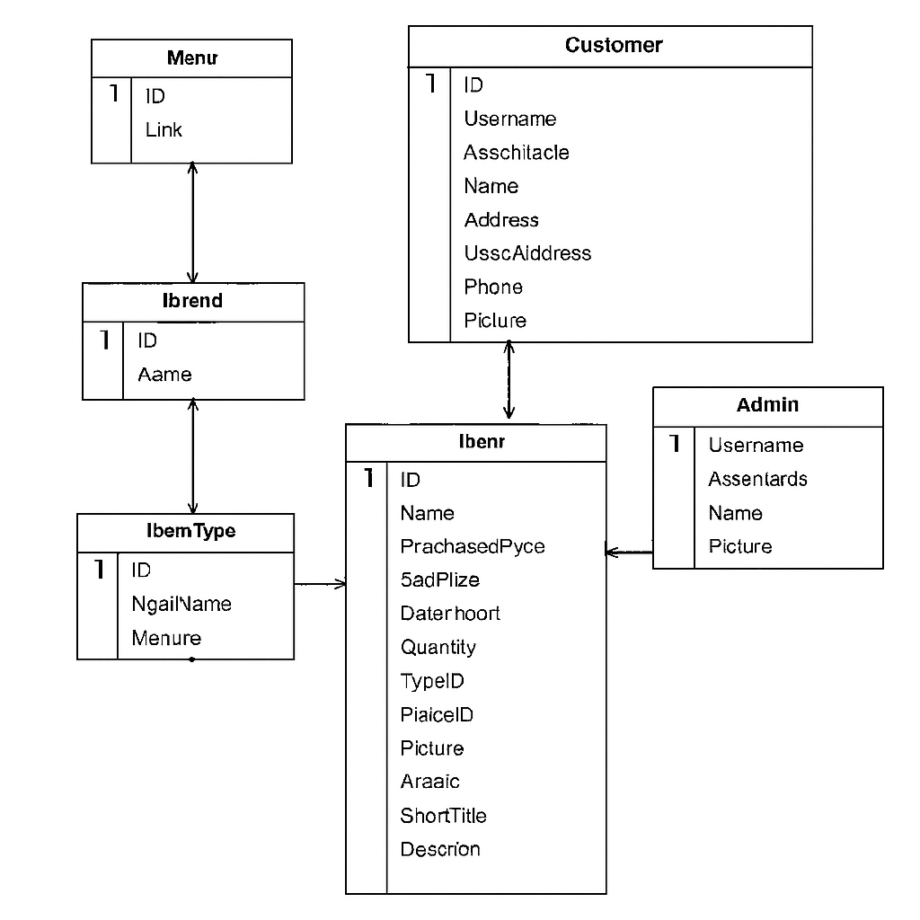Sơ đồ 1. Sơ đồ mô hình dữ liệu quan hệ (ERD)

**c) Mô hình nguồn dữ liệu phân cấp (DFD)**

Sơ đồ 2. Sơ đồ mô hình nguồn dữ liệu phân cấp mức 0(DFD)

hàng

Xem sản phẩm

đặt hàng

Webside bán   
linh kiện điện tử

Thay đổi, thêm, xóa sản phẩm

Người Quản   
Trị

Khách Hàng

Mức 0

# CHƯƠNG 3: KẾT QUẢ NGHIÊN CỨU

## 3.1 Giao diện người dùng

### 3.1.1 Trang chủ

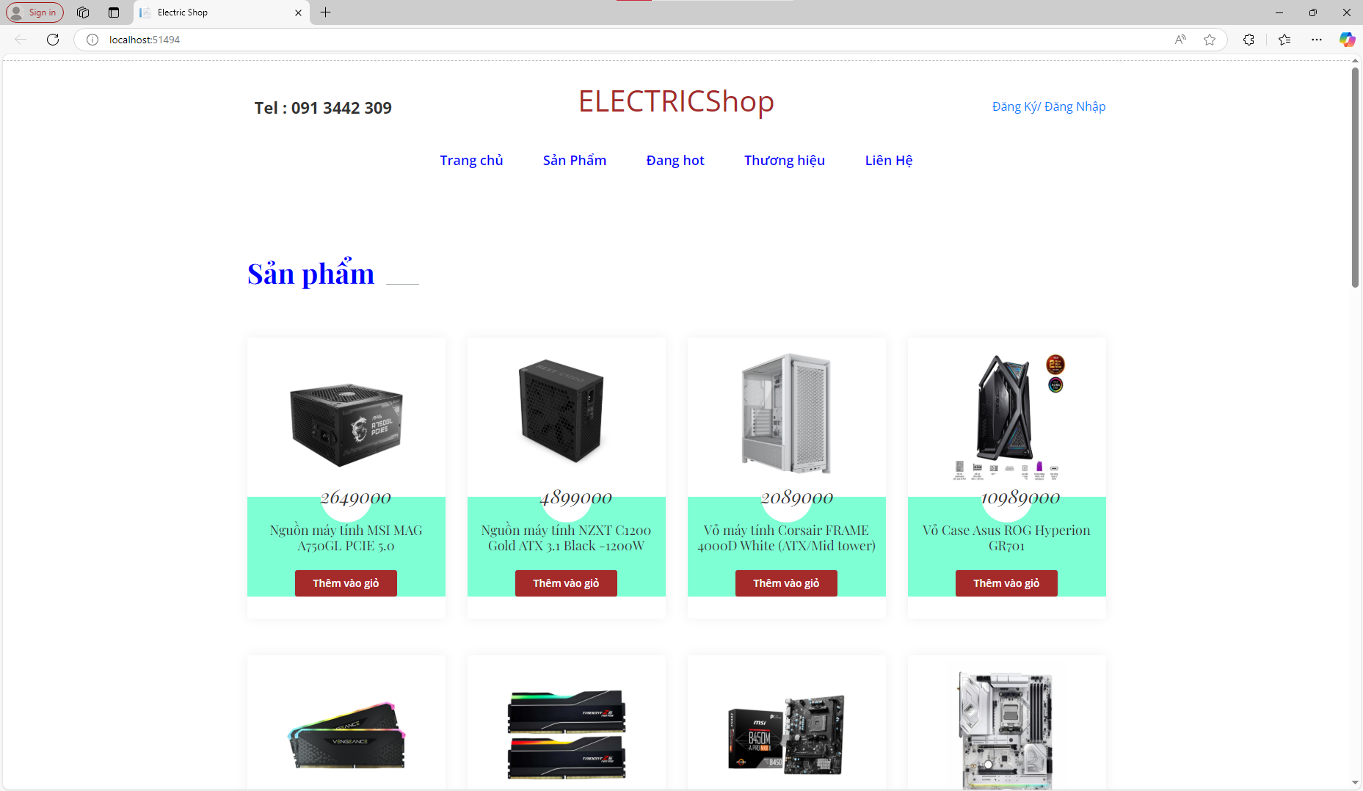

Hình 1. Giao diện trang chủ

Trang chủ: là trang xuất hiện đầu tiên khi truy cập vào websidte, tại đây chứa một số chức năng mà người dùng có thể thao tác trên thanh menu của webside để chuyển đến những trang con khác: Trang chủ, sản phẩm, đang hot, liên hệ, thương hiệu. Phía dưới menu là danh sách các sản phẩm đang buôn bán. Phía trên bên phải là nơi để người dùng đăng nhập.

### 3.1.2 Footer

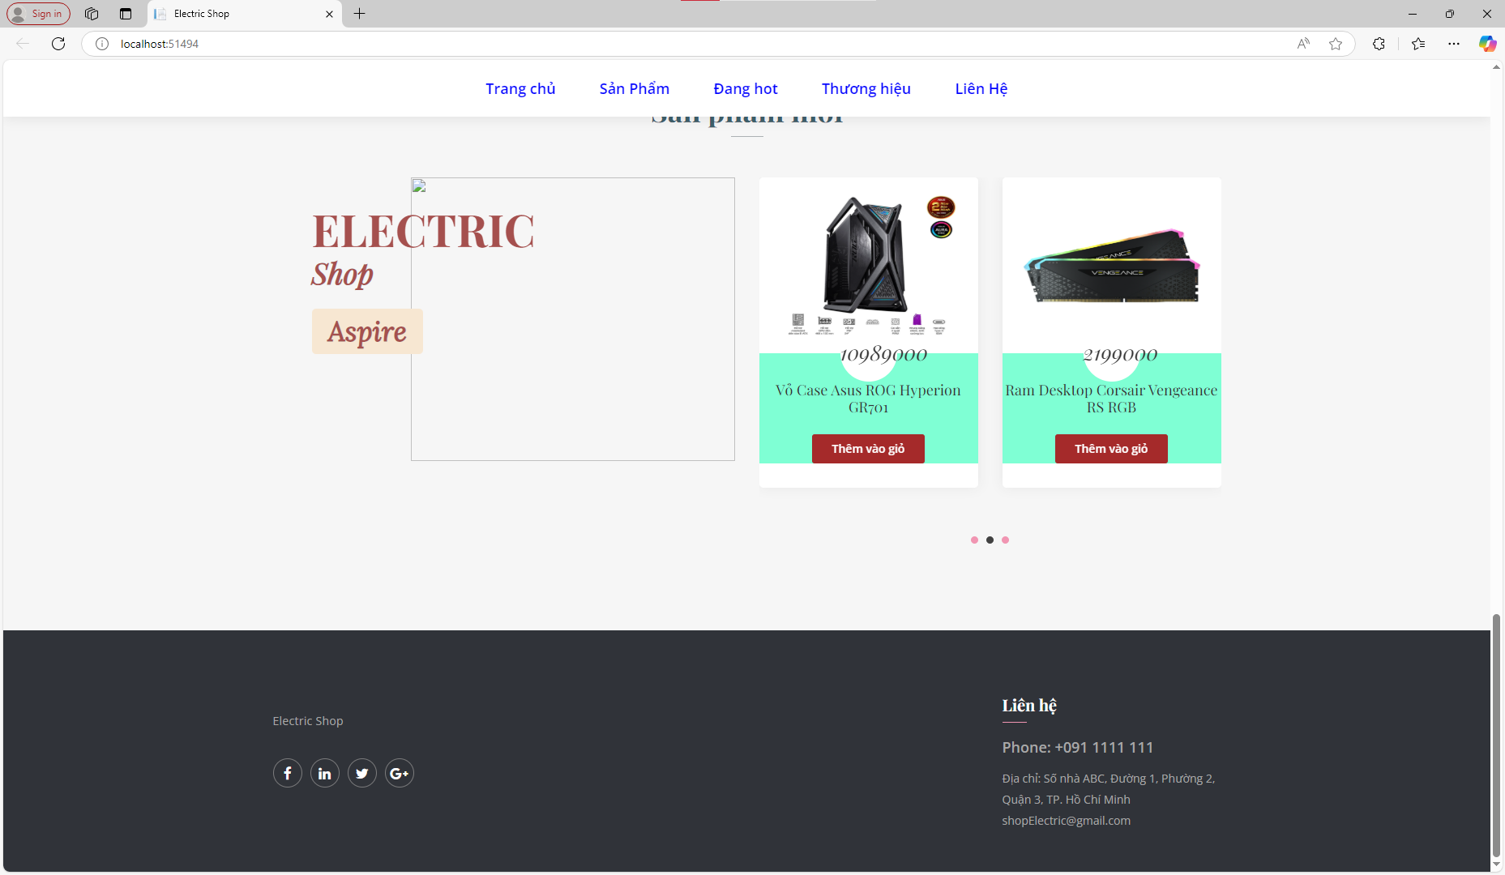

Hình 2. Giao diện Footer

Footer chứa các thông tin liên hệ của shop như số điện thoại, email, địa chỉ, và các trang mạng xã hội, …

### 3.1.3 Sản phẩm

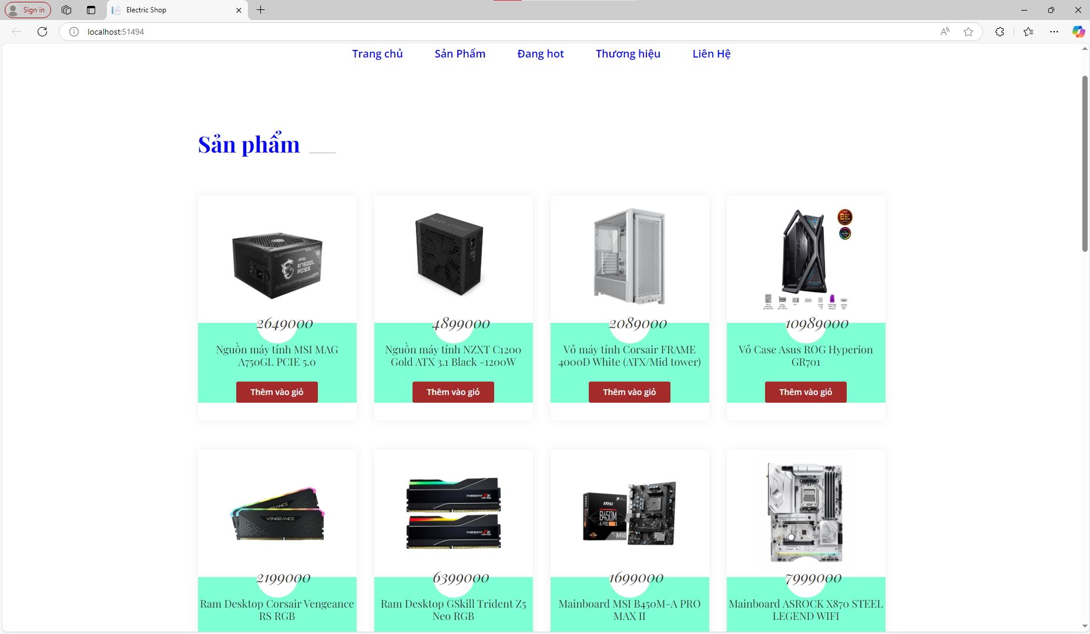

Hình 3. Giao diện sản phẩm

Nằm phía dưới menu có nhiệm vụ hiển thị những sảng phẩm đang được bày bán của cửa hàng.

### 3.1.4 Chi tiết sản phẩm

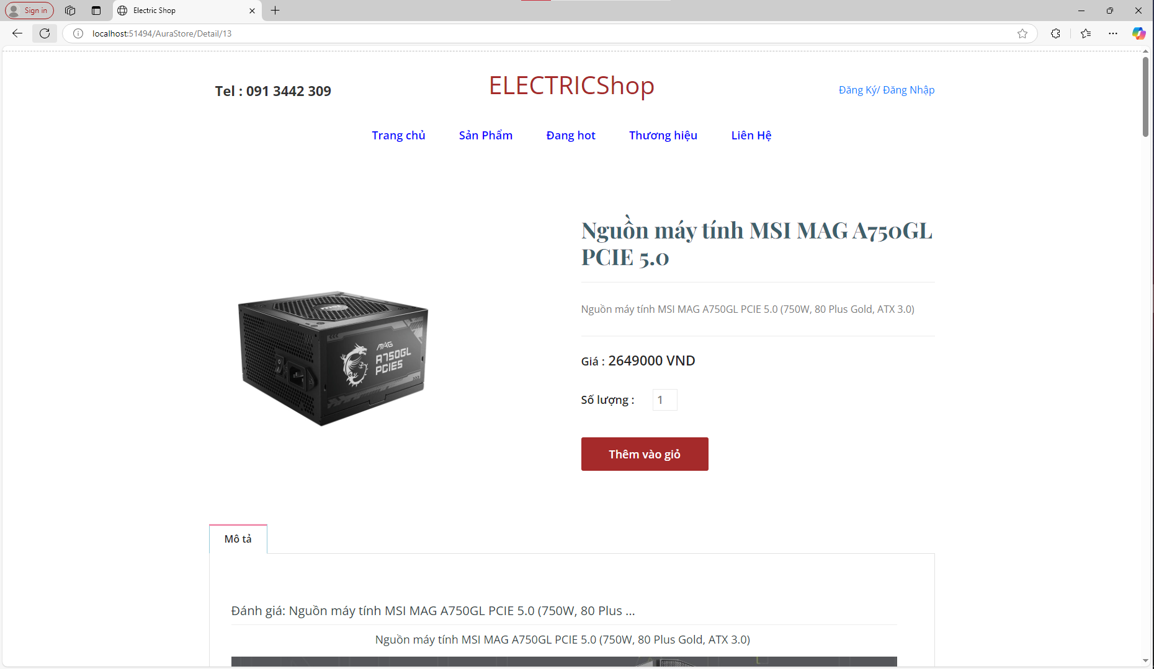

Hình 4. Giao diện chi tiết sản phẩm

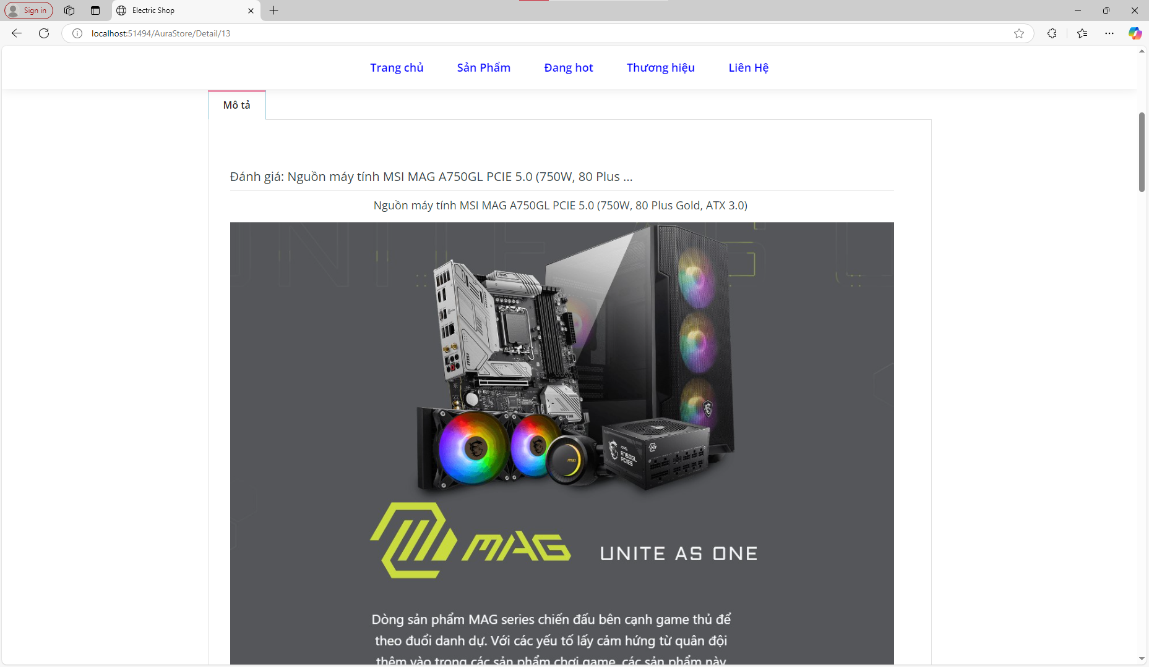

Hình 5. Giao diện mô tả chi tiết sản phẩm

Giao diện chi tiết sản phẩm chứa thông tin về sản phẩm (tên sản phẩm, giá bán, mô tả sản phẩm và hình ảnh sản phẩm). Tại đây khách hàng có thể xem thêm các thông tin về sản phẩm và tiến hành đặt hàng.

### 3.1.5 Đăng nhập

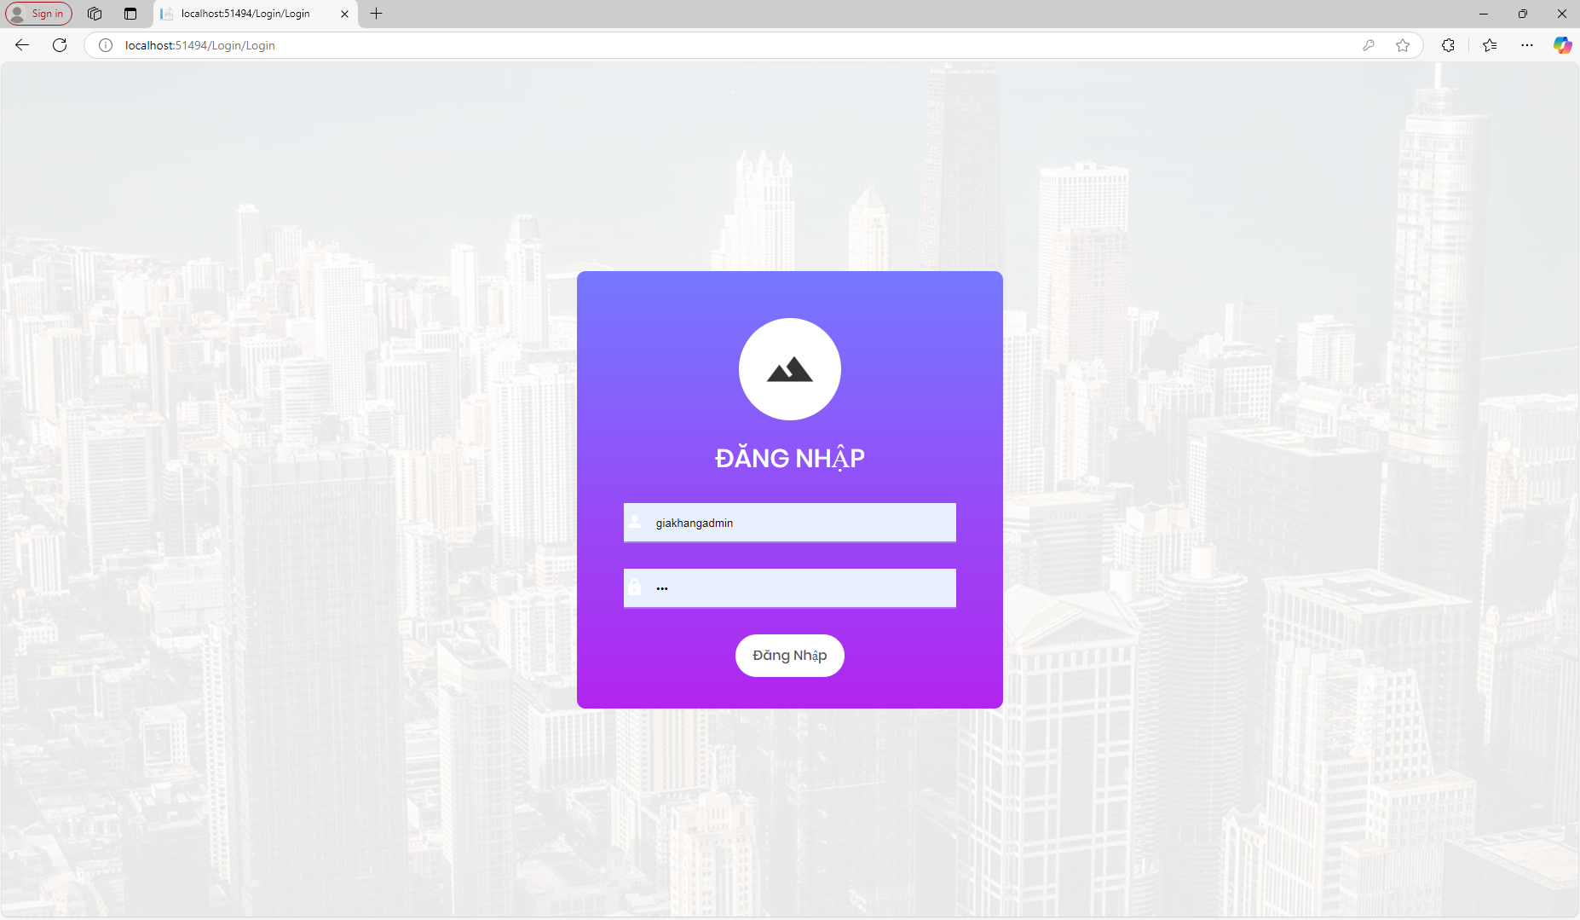

Hình 6. Giao diện đăng nhập

Khách hàng có thể tiến hành tuy cập giao diện đăng nhập từ phần đăng nhập nằm trên thanh menu ở giao diện trang chủ. Tại đây khách hàng có thể tiến hành đăng nhập tài khoản đã có của mình để tiến hành mua hàng trong shop. Tài khoản được tạo tạp trong dự án này là: - tài khoản: giakhangcustk ; - mật khẩu: giakhangcusmk

3.1.6 Đăng ký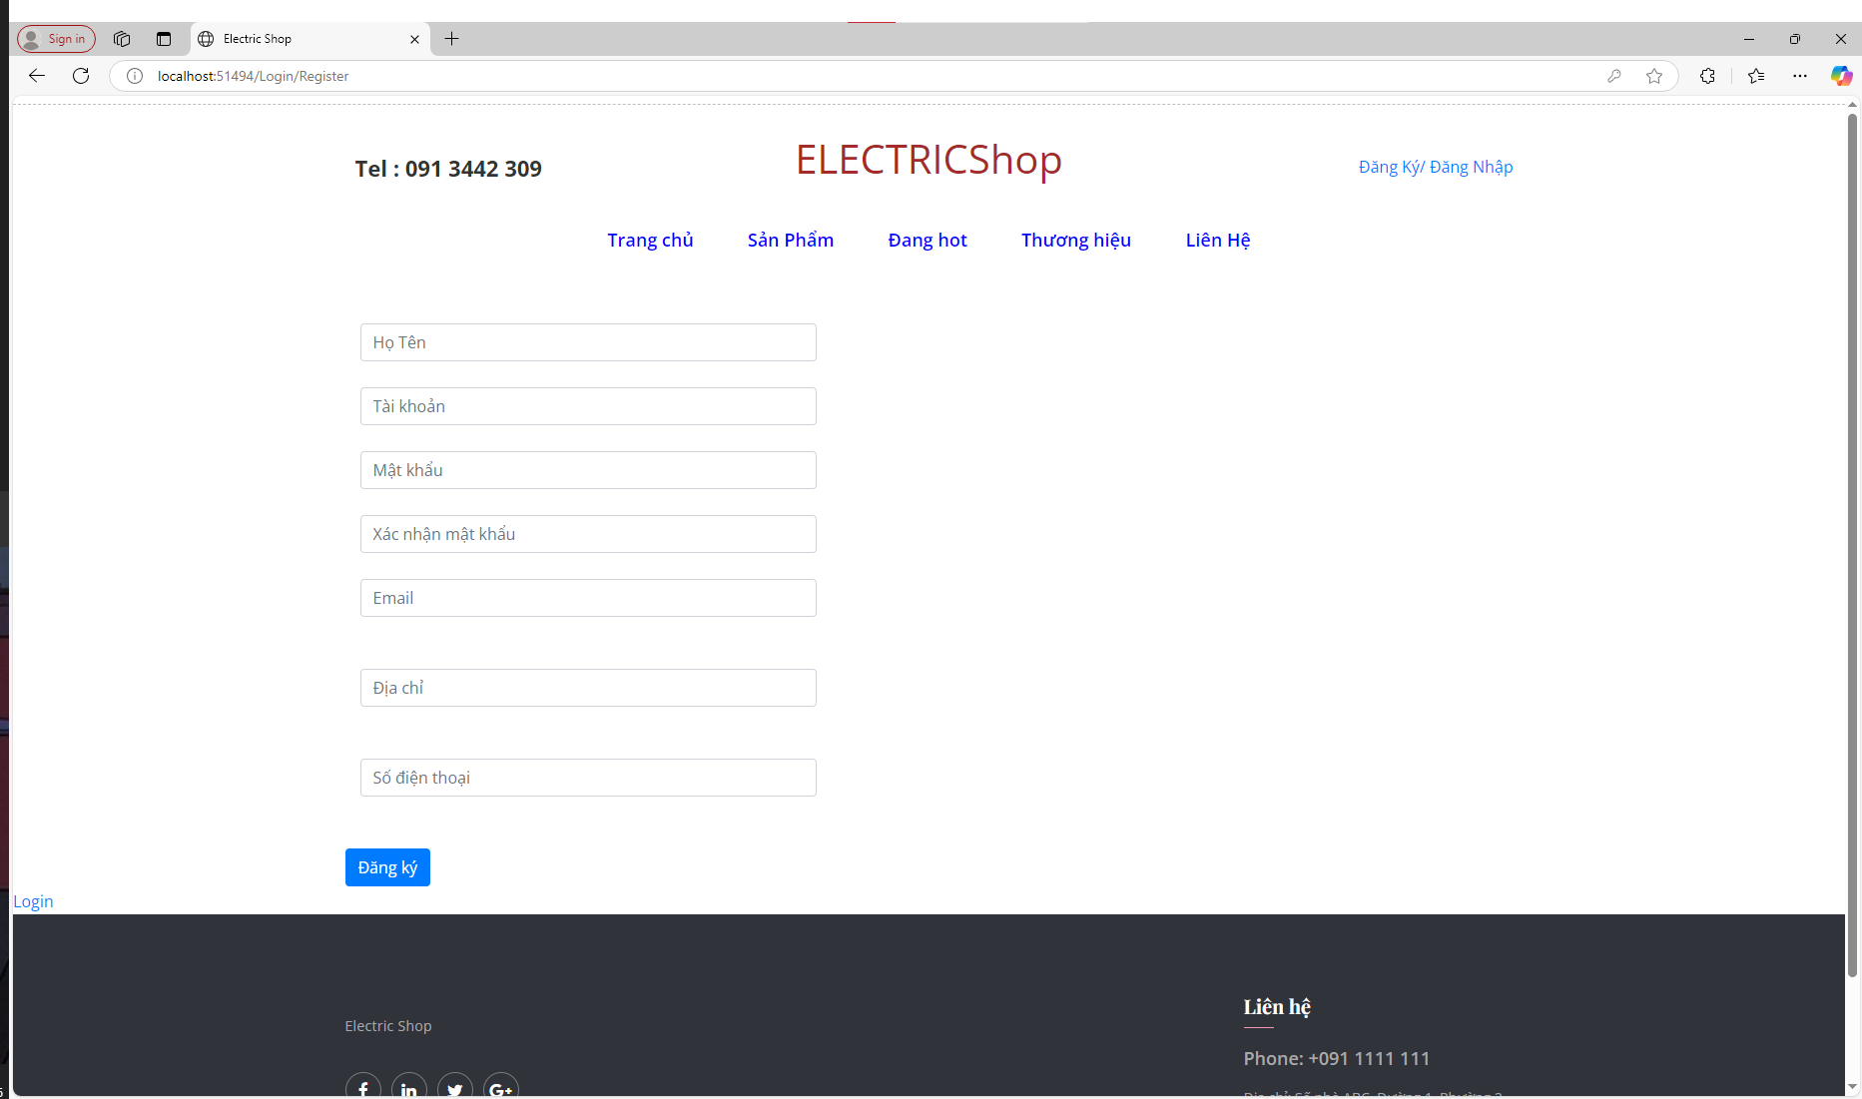

Hình 7. Giao diện đăng ký

Khách hàng có thể tiến hành tuy cập giao diện đăng ký từ phần đăng ký nằm trên thanh menu ở giao diện trang chủ. Tại đây khách hàng có thể tiến hành điền thông tin để đăng ký một tài khoản dùng khi tiến hành giao dịch với cửa hàng.

## 3.1.7 Liên hệ

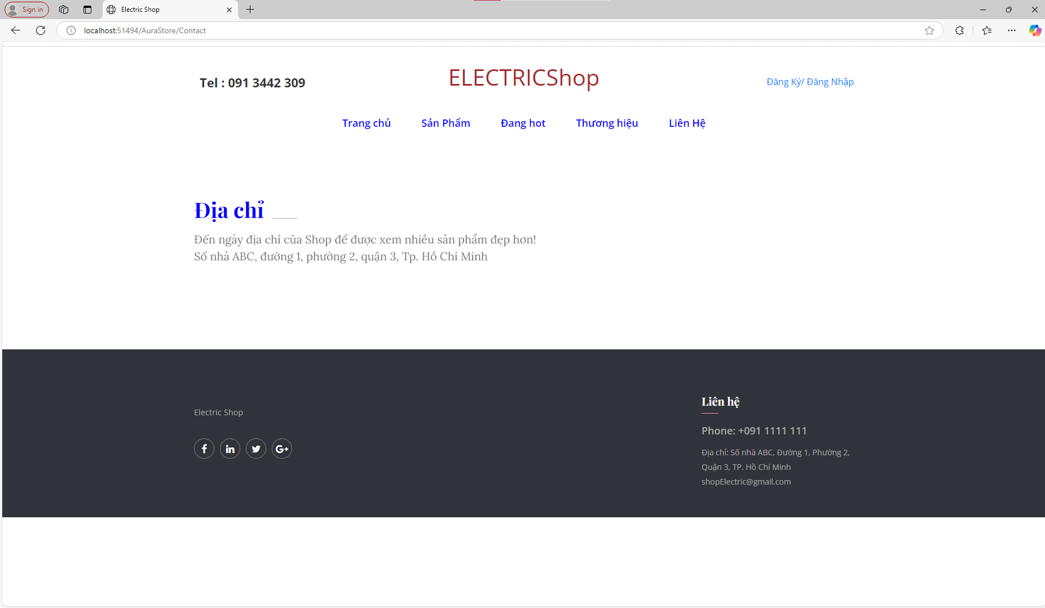

Hình 8. Giao diện liên hệ

Tại đây chứa địa chỉ của shop hiển thị trực tiếp trên google map.

## 3.2 Giao diện người quản trị viên

### 3.2.1 Quản lý sản phẩm

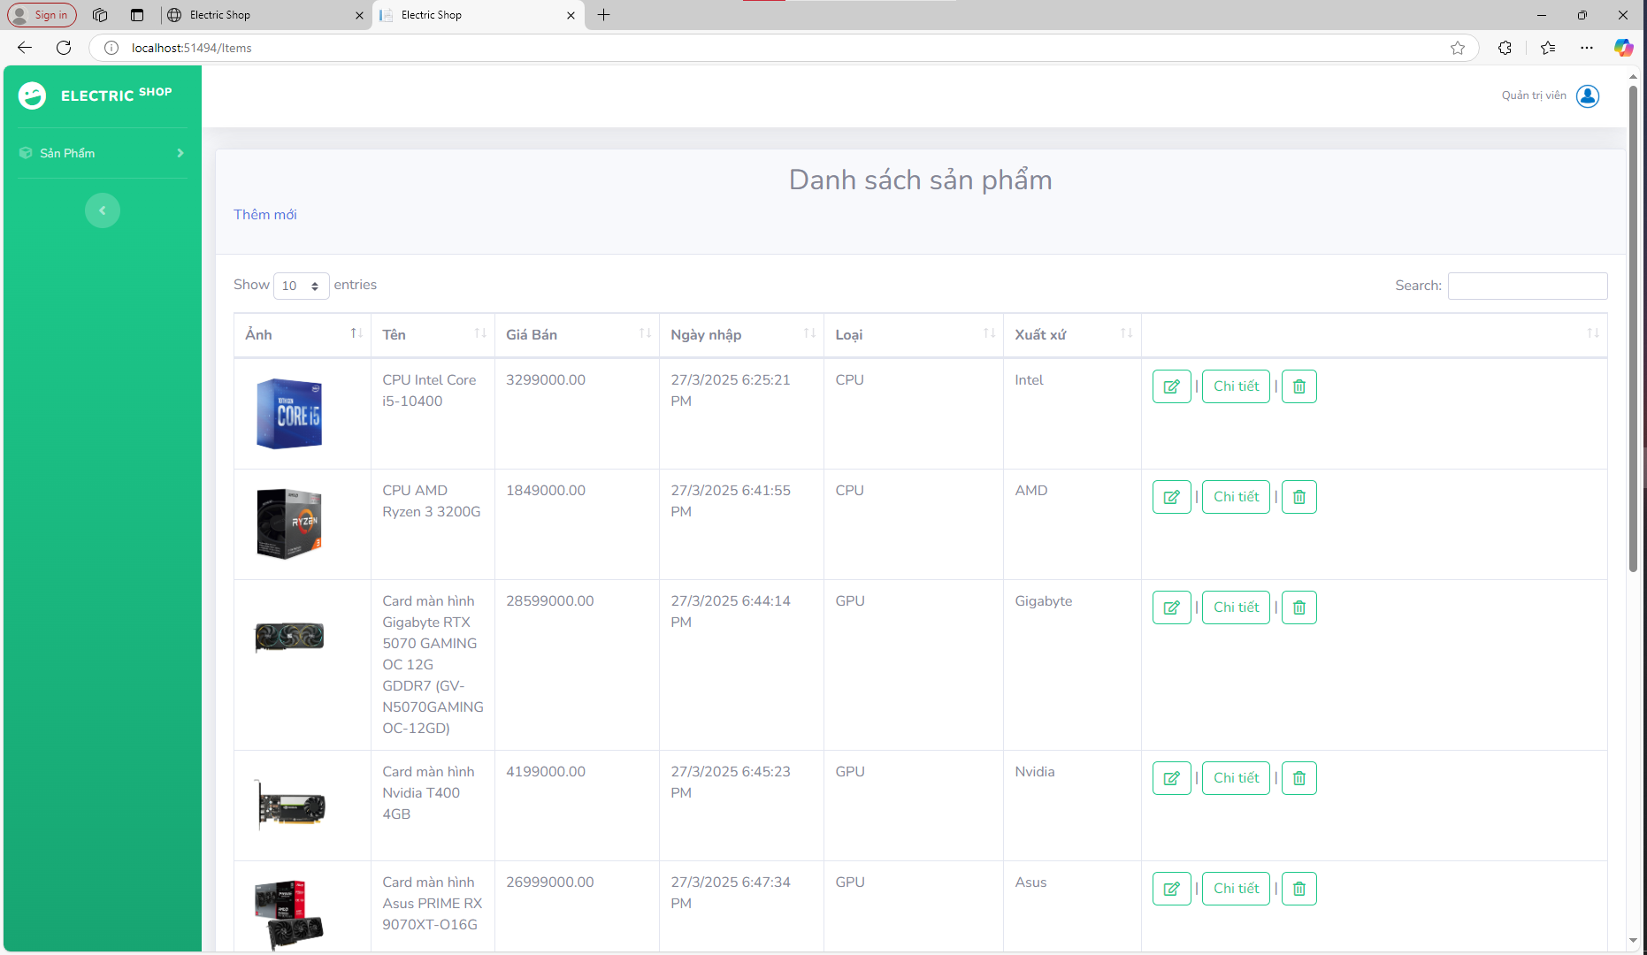

Hình 9. Giao diện quản lý sản phẩm

Tại đây người quản trị có thể xem chi tiết thông tinh sản phẩm và tiến hành sửa hoặc xóa mặt hàng.

### 3.2.2 Thêm sản phẩm

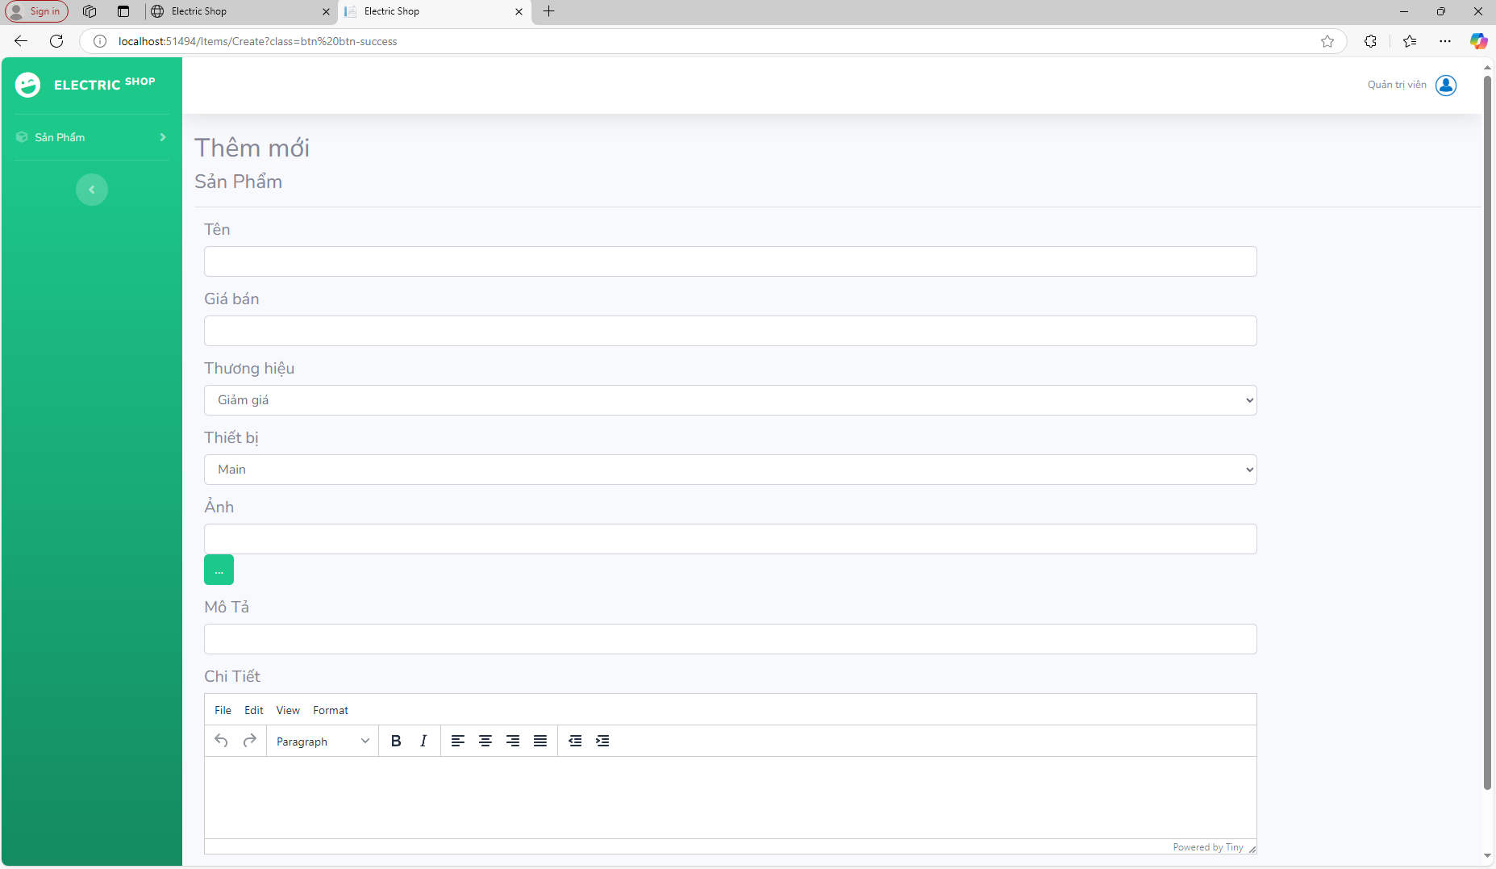

Hình 10. Giao diện thêm sản phẩm

Tại đây người quản trị có thể điền thông tin và tiến hành thêm sản phẩm mới vào cửa hàng.

### 3.2.3 Sửa sản phẩm

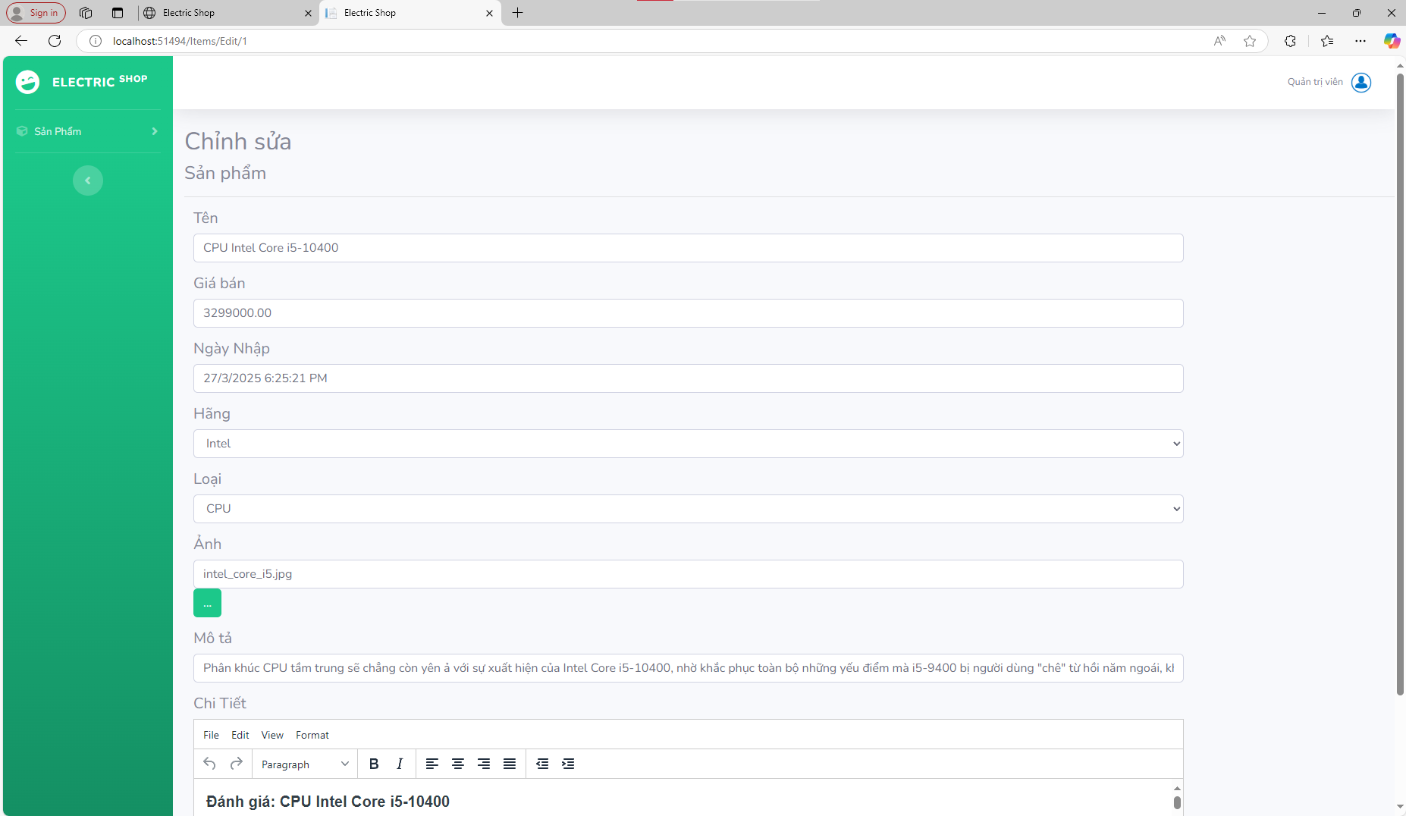

Hình 11. Giao diện sửa đổi thông tin sản phẩm

Tại đây người quản trị có thể điều chỉnh thông tin và tiến hành thay đổi sản phẩm đã được thêm vào cửa hàng.

# CHƯƠNG 5: KẾT LUẬN VÀ HƯỚNG PHÁT TRIỂN

## 5.1 Kết luận

Xây dựng trang Web bán linh kiện điện tử là một đề tài rất hay và được áp dụng nhiều ở các cửa hàng hiện nay. Trong quá trình thực hiện đề tài, em đã tiếp thu được nhiều kiến thức bổ ích cũng như nắm bắt được quá trình và các kỹ năng để tạo ra một sản phẩm phần mềm ứng dụng.

Tuy nhiên, do trình độ và thời gian tìm hiểu có hạn nên đề tài của em đã hoàn thành được một số kết quả nhất định cũng như chỉ ra cho em thấy một số những vướng mắc mà em chưa làm được. Qua đó giúp em sẽ có những định hướng phát triển cho trang Web của mình.

## 5.2 Ưu điểm

- Giao diện đơn giản, trực quan và thân thiện với người dùng

- Không có quá nhiều thao tác phức tạp nên giúp người dùng dễ dàng tiếp cận và sử dụng trang web

- Người dùng dễ dàng tham khảo thông tin sản phẩm cũng như đặt mua hàng hóa một cách nhanh chóng tiện lợi qua website, tiết kiệm thời gian đi lại so với mua trực tiếp.

## Khuyết điểm

- Chức năng, giao diện vẫn chưa chuyên nghiệp so với các webside đã có trên thị trường hiện nay.

- Còn thiếu những chức năng như: Thanh toán, giỏ hàng, đánh giá bình luận sản phẩm, gợi ý sản phẩm, thống kê doanh thu.

## Hướng phát triển

Từ giao diện chương trình hoạt động trên nền tảng Web có thể phát triển thêm khả năng tương thích về giao diện khi chạy trên nền tảng di động (Android, IOS,…) để khách hàng có thể đặt mua hàng nhanh hơn khi không có máy tính từ đó tiếp cận được nhiều người dùng hơn.

Phát triển thêm các tính năng như giỏ hàng, thanh toán, thống kê đơn hàng, thống kê doanh thu, đánh giá và bình luận sản phẩm, gợi ý sản phẩm.

# DANH MỤC TÀI LIỆU THAM KHẢO

https://xuanthulab.net/lap-trinh-c-co-ban/ : Lập trình C# cơ bản [2]. https://[**www.w3schools.com/**](http://www.w3schools.com/) : Tham khảo các thuộc tính css, JS, …

Ths. Phan Hồ Duy Phương (2021), *Giáo trình Phân tích và thiết kế hệ thống thông tin*. Khoa Công nghệ thông tin, Trường Đại học Nam Cần Thơ.

[**http://stacjoverflow.com/**](http://stacjoverflow.com/)